**PLATAFORMA DE WEB INFORMATIVA SOBRE RELIGIÕES DE DIVERSAS ORIGENS, COM ÊNFASE NAS RELIGIÕES DE MATRIZES AFRICANAS.**

Giulia de Sousa Sovernigo, Luanne Delovo de Ferreira Santos, Fábio Luiz Faria da Silva.

Instituto Federal de Educação, Ciência e Tecnologia do Mato Grosso do Sul – Campo Grande - MS

[giulia.sovernigo@estudante.ifms.edu.br](mailto:giulia.sovernigo@estudante.ifms.edu.br), [luanne.santos2@estudante.ifms.edu.br](mailto:luanne.santos2@estudante.ifms.edu.br), [fabio.silva@ifms.edu.br](mailto:fabio.silva@ifms.edu.br)

Área/Subárea: MDIS - Multidisciplinar Tipo de Pesquisa: Científica

**Palavras-chave:** Religiões, Afro-brasileiras, Racismo, Estudo.

**Introdução**

A religião é uma das principais características culturais feridas pela imposição realizada pelo colonizador na tentativa de suprimir a crença nativa e, tratando-se das de origens africanas, há uma vilanização exagerada, derivada de preconceitos seculares, que resulta em uma dificuldade para encontrar conteúdos sobre as mesmas, por serem distintas do instituído pelos colonizadores, o que cria empecilhos para o aprendizado e prática destas crenças.

Em referência a Lei N°10.639, Art.26-A que estabelece a obrigatoriedade do ensino da história e cultura afro-brasileira, este projeto é voltado para a criação de uma plataforma na web para disseminação de conteúdos sobre a diversidade cultural e religiosa brasileira, com enfoque nas culturas de matrizes africanas, explorando assuntos que contextualizam a vilanização que essas sofrem constantemente. Segundo Almeida (2018) “O racismo constitui todo um complexo imaginário social que a todo momento é reforçado pelos meios de comunicação, pela indústria cultural e pelo sistema educacional”, assim o trabalho servirá como ferramenta de apoio para comunidade escolar no processo de ensino e aprendizagem de um currículo inclusivo e diversificado.

**Metodologia**

Para início do projeto foi realizada uma pesquisa bibliográfica que norteou os estudos, alinhados a outras fontes impressas e digitais, como livros, artigos e similares, de origens confiáveis. Dessa forma, todas as informações passaram por um processo de curadoria com a finalidade de verificar a veracidade dos dados encontrados.

O desenvolvimento do site será feito com o uso da linguagem de programação JavaScript, que permite a criação de páginas com conteúdos complexos e dinâmicos. Segundo o site do desenvolvedor (2021, p. n.p) “JavaScript é uma linguagem de programação que permite a você criar conteúdo que se atualiza dinamicamente, controlar multimídias, imagens animadas, e tudo o mais que há de interessante”. A principal vantagem do uso do JavaScript é a possibilidade de utilizar a mesma linguagem de programação de ponta a ponta, ou seja, front-end e back-end, além da simplicidade no uso em conjunto com o HTML e o CSS.

**Resultados e Análise**

Está sendo desenvolvido a versão final do site baseando-se nos protótipos de tela já desenvolvidos, onde serão disponibilizados os textos e a pesquisa que foram realizados e estão em processo de finalização. Nota-se ainda que o site contará com textos informativos a respeito de heranças culturais trazidas de diversas origens, assim como debates e representações religiosas de culturas que sofrem grande impacto por conta do racismo estrutural.

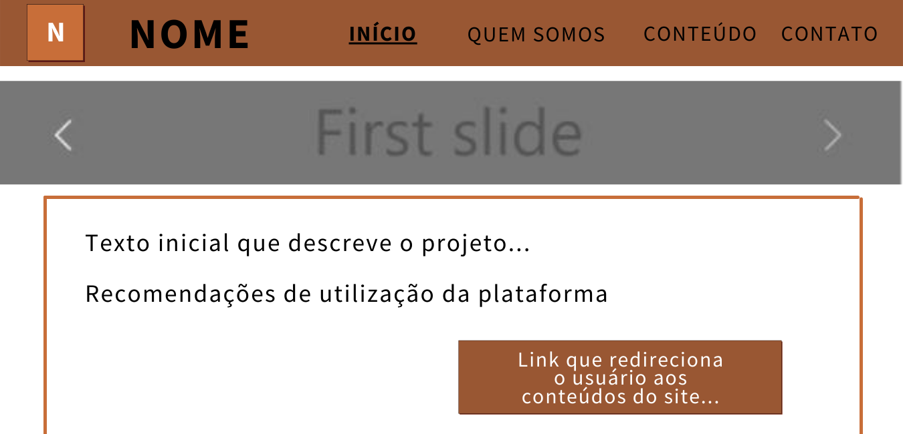

**Figura 1.** Protótipo da tela inicial e do menu de navegação do site.

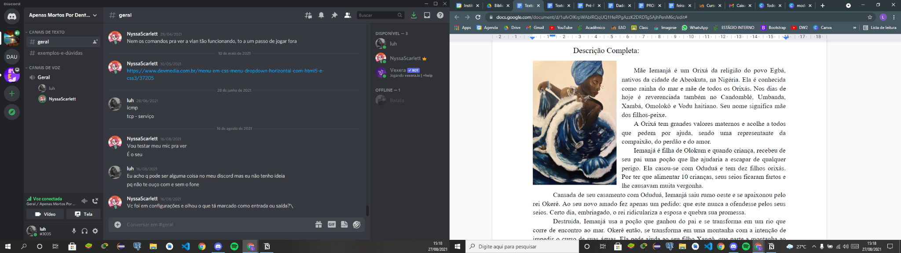

**Figura 2.** Processo de pesquisa das divindades religiosas.

**Considerações Finais**

Acredita-se que com o site no ar, poderemos enfim atingir um grande grupo de pessoas e realizar um impacto real na disseminação de informações a respeito de assuntos como: sincretismo religioso, cultura do colonizador, racismo estrutural, preconceito religioso e outros temas de grande importância social, além de, didaticamente, analisar diferentes fragmentos culturais trazidos pelos povos africanos.

**Referências**

ALMEIDA, Silvio. **O que é Racismo estrutural?**.São Paulo, 2018.

CANDAU, Vera Maria et al. **Somos todos/as iguais?** Escola, discriminação e educação em direitos humanos. Rio de Janeiro: DP&A, 2003

DIAS, Estevão. **Introdução Prática ao CSS**. DEVMEDIA, 2019. Disponível em: https://www.devmedia.com.br/introducao-pratica-ao-css/40682 . Acesso em: 14/06/2021.

HALL, S. **A identidade cultural na pós-modernidade.** 11. ed. :Blackwell Publisher, 1992

MÜLLER, Tânia Mara Pedroso et al. **RELAÇÕES ÉTNICO-RACIAIS E DIVERSIDADE.** Niterói, 2013.

**O que é JavaScript?.** Mozilla, 2021. Disponível em: https://developer.mozilla.org/pt-BR/docs/Learn/JavaScript/First_steps/What_is_JavaScript. Acesso em: 18/06/2021.

SILVA, Gabriela Maria. **RACISMO RELIGIOSO E SISTEMA PENAL: A sobrevivência das religiões de matriz africana no Brasil.** Pernambuco, 2017.

**TITLE IN ENGLISH**

**Abstract:** *Religion is one of the main cultural characteristics injured by the imposition made by the colonizer in an attempt to suppress the belief and, in the case of African origins, there's a villainization, derived from secular prejudices, which results in a difficulty in finding content about it for being different from the one instituted by the colonizers, which created obstacles to learning and practicing those beliefs.*

*In reference to the law N°10.639, Art.26-A which advises the mandatory teaching of afro-brazilian history and culture, this project focuses on the creation of a web platform for disseminating content of brazilian cultural and religious diversity, with a focus on African matrix cultures, exploring issues that contextualize the villainization that provides constantly. According to Almeida (2018) “Racism constitutes a whole complex social imaginary that is constantly reinforced by the media, the cultural industry and the educational system”, that way, the work will serve as a support tool for the school community in the teaching and learning process of an inclusive and diverse curriculum.*

**Keywords:** *Religions, Afro-brazilian, Racism, Study.*